INDICAÇÃO Nº 5184/2017

Sugere ao Poder Executivo Municipal serviços de roçagem e limpeza, em local público, localizado na Rua Ernesto Naidelice, atrás da caixa d’água, no bairro Santa Rita de Cassia, neste município.

Excelentíssimo Senhor Prefeito Municipal,

Nos termos do Art. 108 do Regimento Interno desta Casa de Leis, dirijo-me a Vossa Excelência para sugerir que, por intermédio do Setor competente, seja realizado serviços de roçagem e limpeza, em local público, localizado na Rua Ernesto Naidelice, atrás da caixa d’água, no bairro Santa Rita de Cassia, neste município.
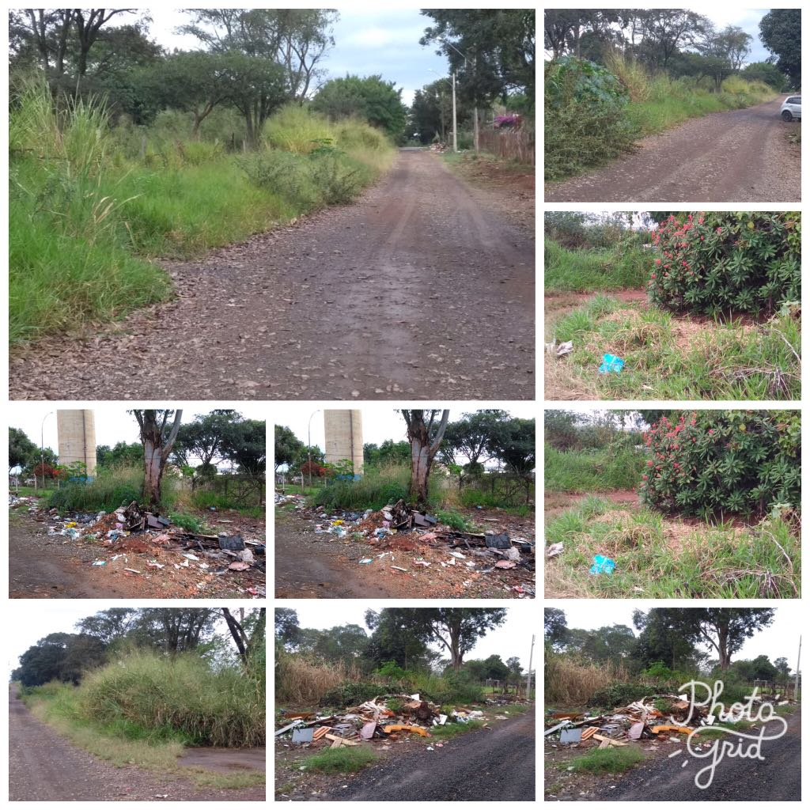
Justificativa:
Conforme fotos acima e reivindicação de moradores do bairro Santa Rita, solicito a roçagem e limpeza no referido local, devido ao mato alto e descartes de entulhos no local, o que vem trazendo transtornos e aos munícipes que transitam pelo local.

Este é um pedido não somente deste vereador, mas de todos os moradores do bairro que pedem com urgência que o problema seja resolvido o mais rápido possível.

Plenário “Dr. Tancredo Neves”, em 09 de junho de 2.017.

JESUS VENDEDOR

-Vereador / Vice Presidente-

